概念理解：

初学者：1.类是构成程序的主体

2.命名空间是为类区分空间

类库的引用：

1. 类库引用是使用名称空间的物理接触

不同技术类型的项目会默认引用不同的类库

1. DLL引用(黑盒引用，无源代码)

NuGet简介,

1. 项目引用（白盒引用，有源代码）

依赖关系

1. 类(或对象)之间的耦合关系
2. 优秀的程序追求“高内聚，低耦合”
   1. 教学程序往往会违反这个原则
3. UML（通用建模语言）类图

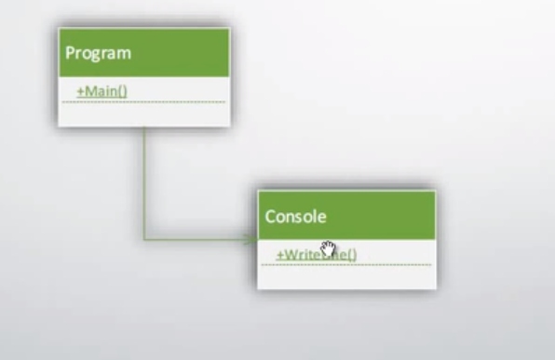

排除错误:

1. 仔细阅读编译器的报错
2. MSDN文档与搜索引擎结合

**第四节:**

1. 类(Class)是现实世界事物的模型
2. 类是现实世界事物进行抽象所得到的结果

（1）.事物包括“物质“与”运动“（逻辑）

（2）.建模是一个去伪存真、由表及里的过程

1. 类与对象的关系

**对象也叫实例，是类经过“实例化“后得到的内存中的实体**

**• Formally “instance” is synonymous with “Object”-对象和实例是一回事**

**•“飞机“与”一架飞机“有何区别？天上有（一架）飞机—必须是实例飞，概念是不能飞的**

**•有些类是不能实例化的，比如“数学“，我们不能说”一个数学”**

**依照类，我们可以创建对象，这就是“实例化“**

**•现实世界中常称“对象“，程序世界中常称”实例“**

**•二者并无太大区别，常常混用，初学者不必迷惑**

**使用new操作符创建类的实例**

**引用变量与实例的关系**

**•孩子与气球**

**•气球不一定有孩子牵着**

**•多个孩子可以使用各自的绳子牵着同一个气球，也可以都通过一根绳子牵着气球**

* 1. 什么时候叫对象，什么时候叫“实例“
  2. 引用变量与实例的关系

1. 类的三大成员
   1. 属性(Property)
   2. 方法(Method)
   3. 事件(Event)
2. 类的静态成员与实例成员
   1. 关于“绑定“(Binding)